Министерство науки и высшего образования Российской Федерации
филиал федерального государственного автономного образовательного учреждения высшего образования
«Мурманский арктический университет»
(филиал МАУ в г. Кировске)

Форма обучения очная
Специальность 13.02.07

ОТЧЁТ
по учебной практике
ПМ.01 «Организация электроснабжения электрооборудования по отраслям»

Студентки Волощук А.Д. группы 2-ЭЛС-24-оКФ

Период прохождения практики с 24.11.2025 по 07.12.2025

Оценка за практику_________________

Руководитель практики: Г. В, Волощук

Кировск
2025
СОДЕРЖАНИЕ
ВВЕДЕНИЕ | 2
1.ОБЩАЯ ЧАСТЬ | 4
1.1 Теоретические сведения об использованных приборах и инструментах | 4
2.СПЕЦИЛЬНАЯ ЧАСТЬ | 15
Схема 1 | 15
Схема 2 | 16
Схема 3 | 17
Схема 5 | 18
Схема 6 | 19
Схема 7 | 20
3. ОХРАНА ТРУДА | 22
ЗАКЛЮЧЕНИЕ | 25
СПИСОК ЛИТЕРАТУРЫ | 26

ВВЕДЕНИЕ
Я, Волощук Анна Дмитриевна, с 24.11.25 по 07.12.25 проходила учебную практику в филиале МАУ в г. Кировске.
Цели и задачи учебной практики:
- Получить практический опыт в составлении электрических схем устройств электрических подстанций и сетей, применении инструкций и нормативных правил при составлении отчетов и разработке технологических документов;
- Научиться разрабатывать электрические схемы устройств электрических подстанций и сетей, вносить изменения в принципиальные схемы при замене приборов аппаратуры распределительных устройств, использовать нормативную техническую документацию и инструкции, оформлять отчеты о проделанной работе;
- Узнать про устройство оборудования электроустановок, условные графические обозначения элементов электрических схем, логику построения схем, типовые схемные решения, принципиальные схемы эксплуатируемых электроустановок, основные положения правил технической эксплуатации электроустановок, виды технологической и отчетной документации, порядок ее заполнения.

ОБЩАЯ ЧАСТЬ
1.1 Теоретические сведения об использованных приборах и инструментах
При прохождении учебной практики мною были использованы следующие приборы и инструменты:
- Дифференциальный автомат IEK АД 14;
- Контакторы малогабаритные IEK КМИе-11210 и TDM ELECTRIC КМН-10910;
- Приставки IEK ПКИ-22 и TDM ELECTRIC ПКН-22;
- Кросс-модуль IEK ШНК 2*7
- Корпусы IEK КП 103 IP 54
- Замыкающие и размыкающие кнопочные выключатели EKF SW2C
- Светодиоды EKF AD16-22HS
- Реле времени finder 85.04.8.240.0000
- Розетки для реле времени finder 94.74
- Тепловое реле EKF RTE-1304
- Датчик движения Camelion LX-39/Wh
- Программируемый электронный таймер TDM ТЭ-15
- Одножильный изолированный медный проводник 1,5 мм²
- Пятижильный кабель питания от сети 380В
- DIN-рейки
- Саморезы
- Шуруповёрт
- Нож для снятия кабельной изоляции NWS 2040K
- Отвёртки

Дифференциальный автомат, или автоматический выключатель дифференциального тока (АВДТ) – аппарат, защищающий проводку и оборудование от сверхтоков и токов утечки. Его устанавливают в распределительных щитах жилых и общественных домов. С дифференциальным автоматом можно не бояться короткого замыкания, утечки тока, перегрузки сети. Устройство спасёт вашу жизнь и имущество при авариях и неполадках электропроводки.
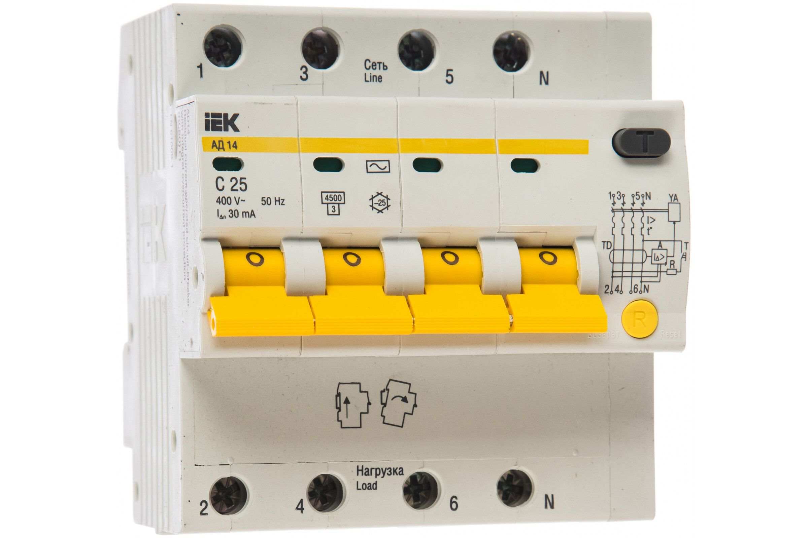
Рисунок 1 - Дифференциальный автомат
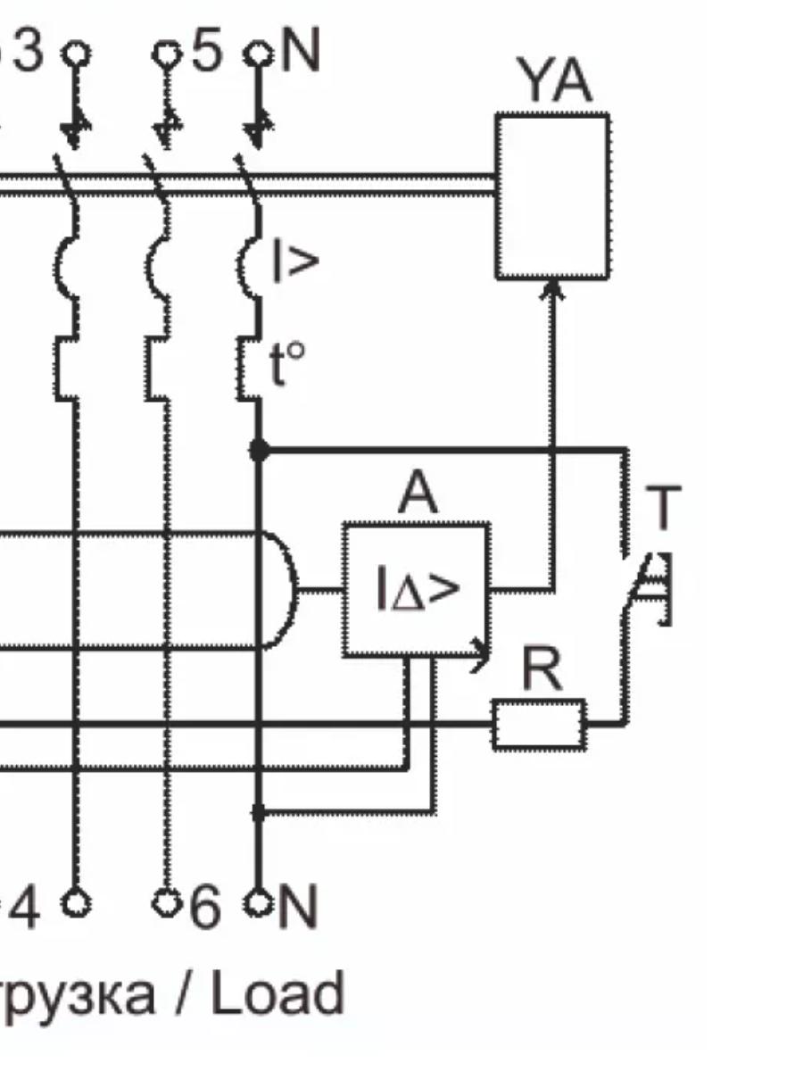
Рисунок 2 - Схема дифференциального автомата АД-14

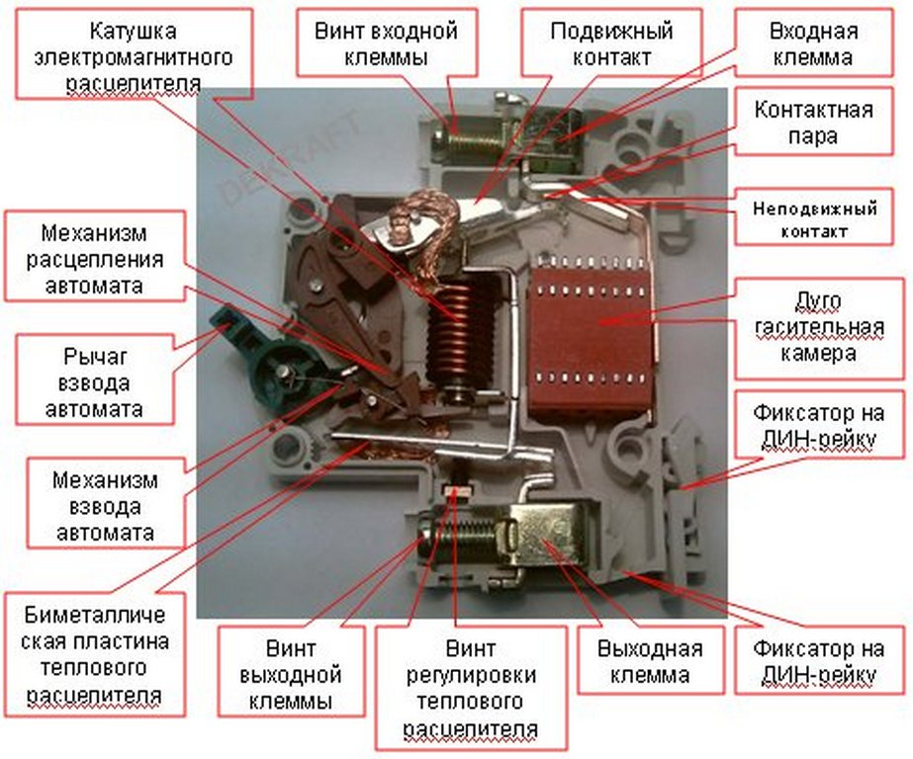

Рисунок 3 - Устройство дифференциального автомата АД-14
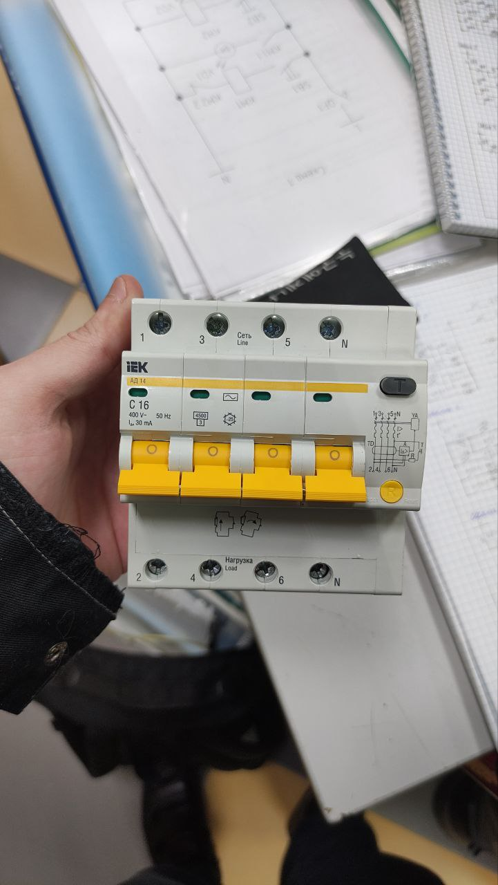
2
1
3
6
5
4
7
8
9
Рисунок 4 - Условные обозначения дифференциального автомата АД-14
1. Марка дифавтомата - IEK
2. Тип дифавтомата - АД 14
3. Номинальный ток и характеристика срабатывания - С16 (16 Ампер)
4. ПКС - 4500/3 Ампер (Предельная коммутационная способность)
5. Номинальное напряжение - 400В~ (Вольт переменного тока)
6. Частота тока - 50 Гц (Герц)
7. Дифференциальный ток I n - 30 мА (Милли Ампер)
8. Кнопка «ТЕСТ»
9. Кнопка «ВОЗВРАТ»
Контактор — двухпозиционный электромагнитный аппарат, предназначенный для частых дистанционных включений и выключений силовых электрических цепей в нормальном режиме работы. Разновидность электромагнитного реле.
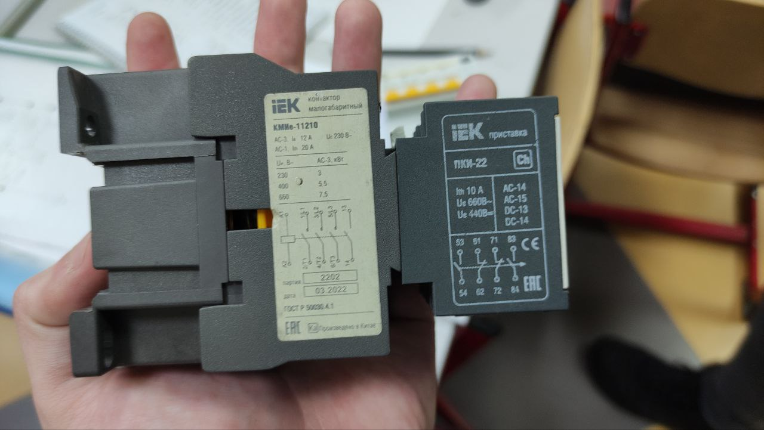
Рисунок 5 - Контактор малогабаритный
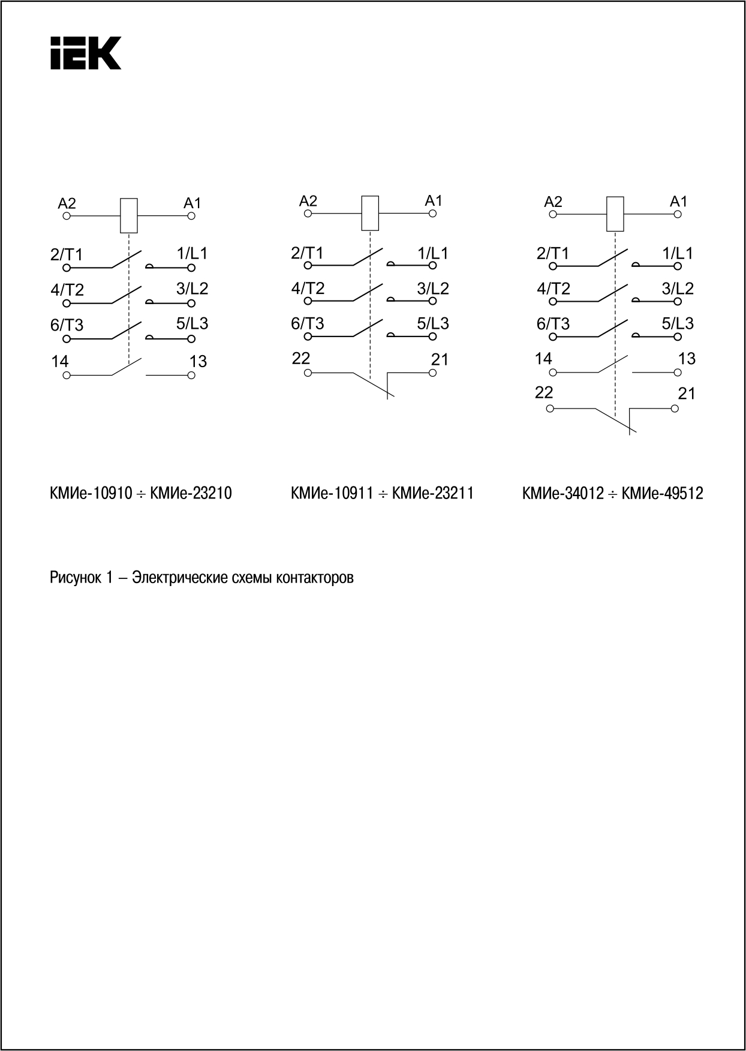
Рисунок 6 - Схема малогабаритного контактора
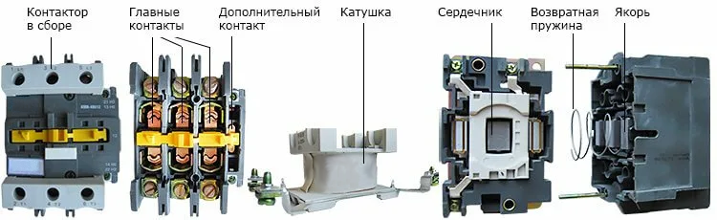
Рисунок 7 - Конструкция малогабаритного контактора
Принцип действия малогабаритного контактора заключается в использовании явления электромагнитной индукции. Контактор состоит из якоря и сердечника, установленных в пластмассовый корпус. На сердечнике размещена катушка, которая создаёт магнитное поле при прохождении электрического тока через большое количество витков провода в лаковой изоляции. При подключении к источнику питания на катушке возникает ток. Под воздействием магнитного поля якорь притягивается к сердечнику, силовые контакты замыкаются. Вспомогательные контакты также начинают замыкаться или размыкаться, подают сигнал о начале или остановке работы прибора. При замыкании контактов электрическая цепь соединяется, при размыкании — разрывается. После отключения электрического тока магнитное поле исчезает, и якорь контактора под действием пружин возвращается в первоначальное состояние. В результате размыкания магнитной системы размыкаются и электрические контакты — как основные, так и дополнительные, и нагрузка (двигатель, печь, трансформатор) отключается.

Контактная приставка IEK ПКИ-22 предназначена для расширения возможностей использования контакторов в системах автоматизации технологических проектов путём увеличения количества вспомогательных контактов.
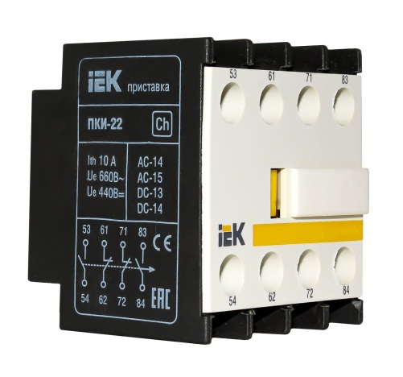 | 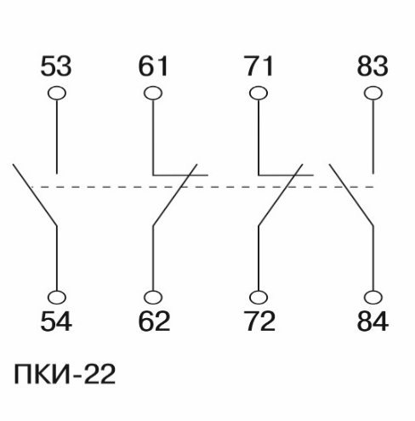
Рисунок 8 - Приставка ПКИ-22 | Рисунок 9 - Схема приставки ПКИ-22

Кросс-модуль — это устройство, предназначенное для разведения входящего проводника на несколько потребителей.
Распределительный блок (кросс-модуль) представляет собой изолированный корпус, и винтовых или самозажимных шин, отвечающих за соединение проводов.
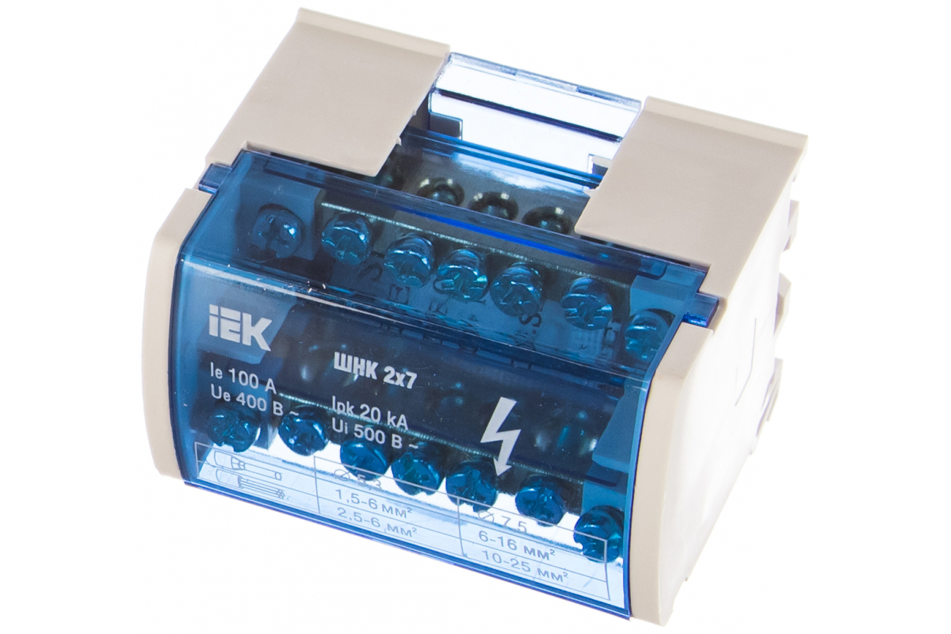
Рисунок 10 - Кросс-модуль

Светосигнальные индикаторы, кнопки управления и переключатели удобно монтируются в корпуса постов КП.
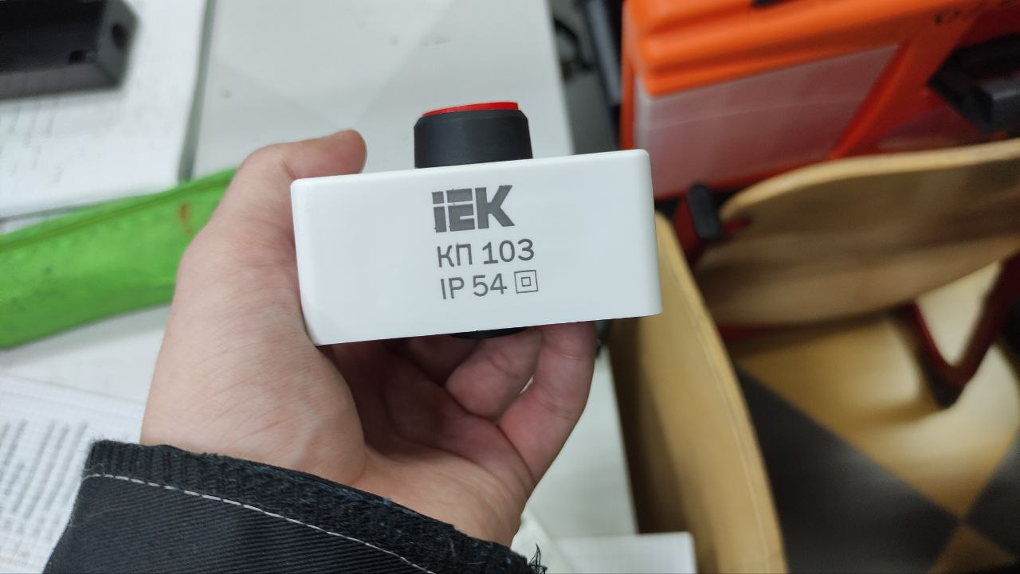
Рисунок 11 - Корпус КП 103
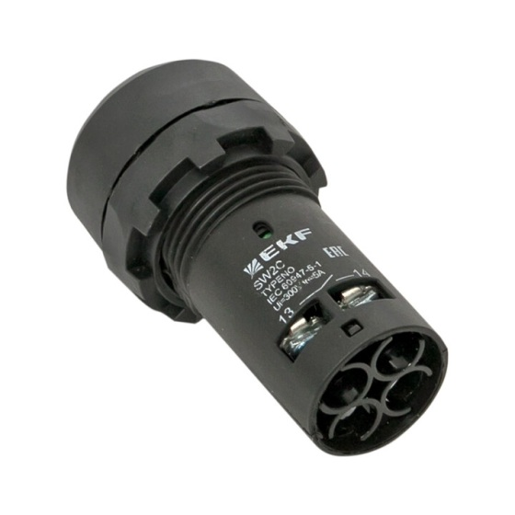 | 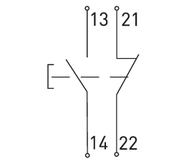
Рисунок 12 - Замыкающий и размыкающий кнопочный выключатель EKF SW2C | Рисунок 13 - Схема замыкающего и размыкающего кнопочного выключателя EKF SW2C

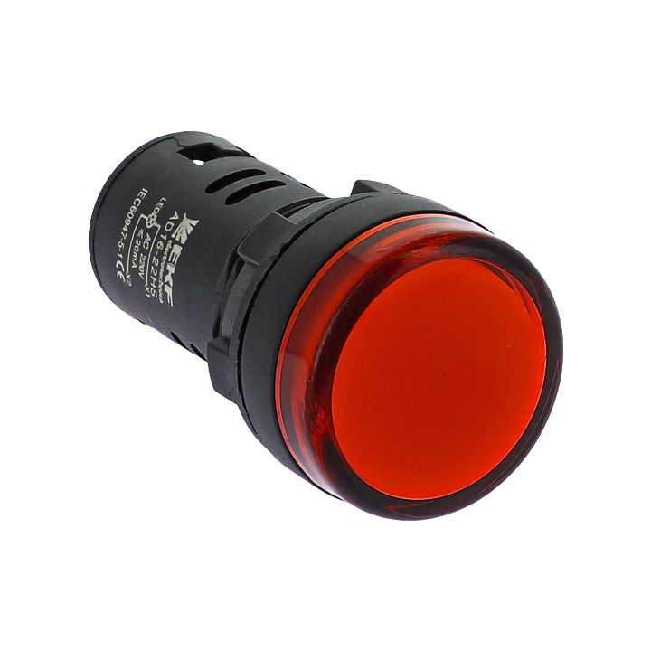 | 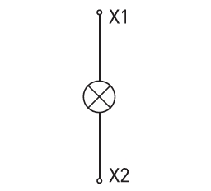
Рисунок 14 - Светодиод EKF AD16-22HS | Рисунок 15 – Схема Светодиода EKF AD16-22HS

Реле времени — реле, предназначенное для создания независимой выдержки времени и обеспечения определённой последовательности работы элементов схемы.
Реле времени применяется в случаях, когда необходимо автоматически выполнить какое-то действие не сразу после появления управляющего сигнала, а через установленный промежуток времени.

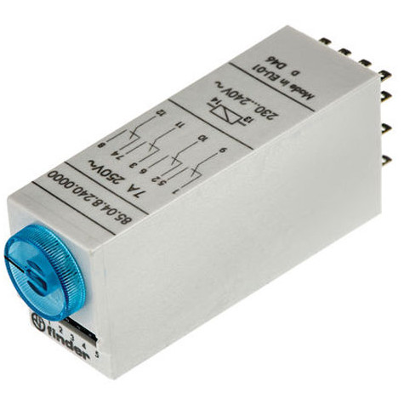 | 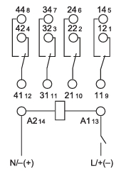
Рисунок 16 - Реле времени | Рисунок 17 - схема реле времени

Принцип работы реле времени заключается в создании временного интервала от начала подачи сигнала на реле времени до получения этого сигнала потребителем.
Алгоритм работы включает несколько стадий:
- При включении активируется контактная группа, устроенная в соответствии с типом коммутации (для реле с задержкой включения контакты замыкаются).
- Запускается механизм задержки времени.
- По истечении установленного промежутка времени контактная группа меняет своё положение на противоположное.
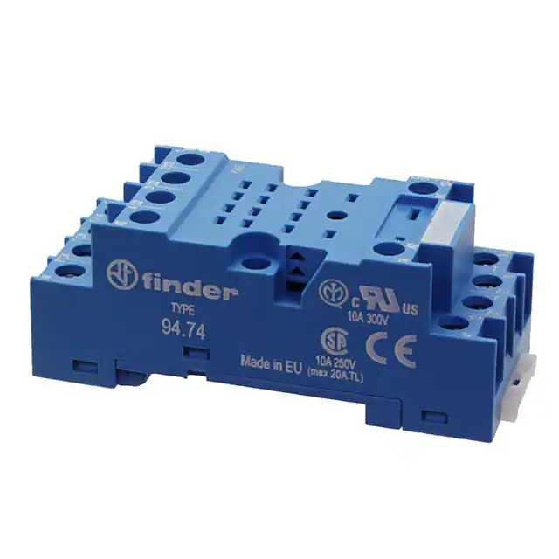 | 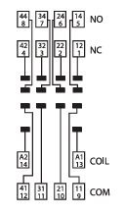
Рисунок 18 - Розетка для реле времени | Рисунок 19 - Схема розетка для реле времени
Тепловое реле — это устройство, предназначенное для защиты электродвигателей и других элементов системы от перегрева в результате перегрузки.
Оно помогает предотвратить поломки двигателей и другой электрической техники, срабатывая при перегрузке.
Принцип работы основан на нагреве биметаллической пластины, которая реагирует на повышенную температуру в цепи. Когда через реле проходит ток, если его значение превышает номинальное, пластина начинает нагреваться. При достижении критической температуры она изгибается, размыкая контакт, что приводит к отключению питания и, соответственно, защиты оборудования от перегрева.
После охлаждения биметаллическая пластина возвращается в исходное положение, и тепловое реле может быть перезапущено вручную или автоматически, в зависимости от конструкции.
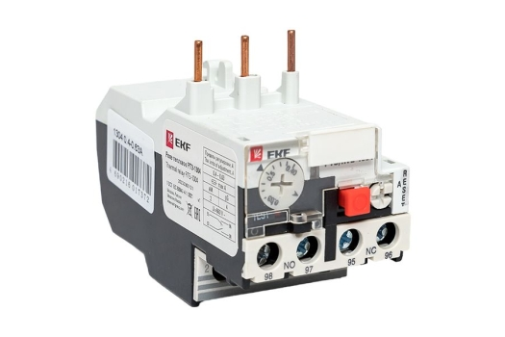 | 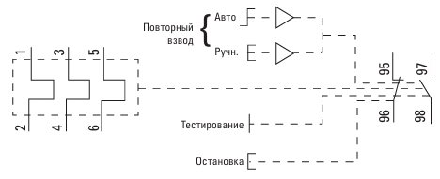
Рисунок 20 - Тепловое реле | Рисунок 21 - Схема теплового реле

Датчик движения — это средство обнаружения, служащее для контроля перемещения тел в пространстве или автоматического запуска требуемых действий в ответ на перемещение объектов.
Проще говоря, датчик движения обнаруживает наличие движения в области, которую он контролирует, и при обнаружении такого движения выполняет определённую задачу.

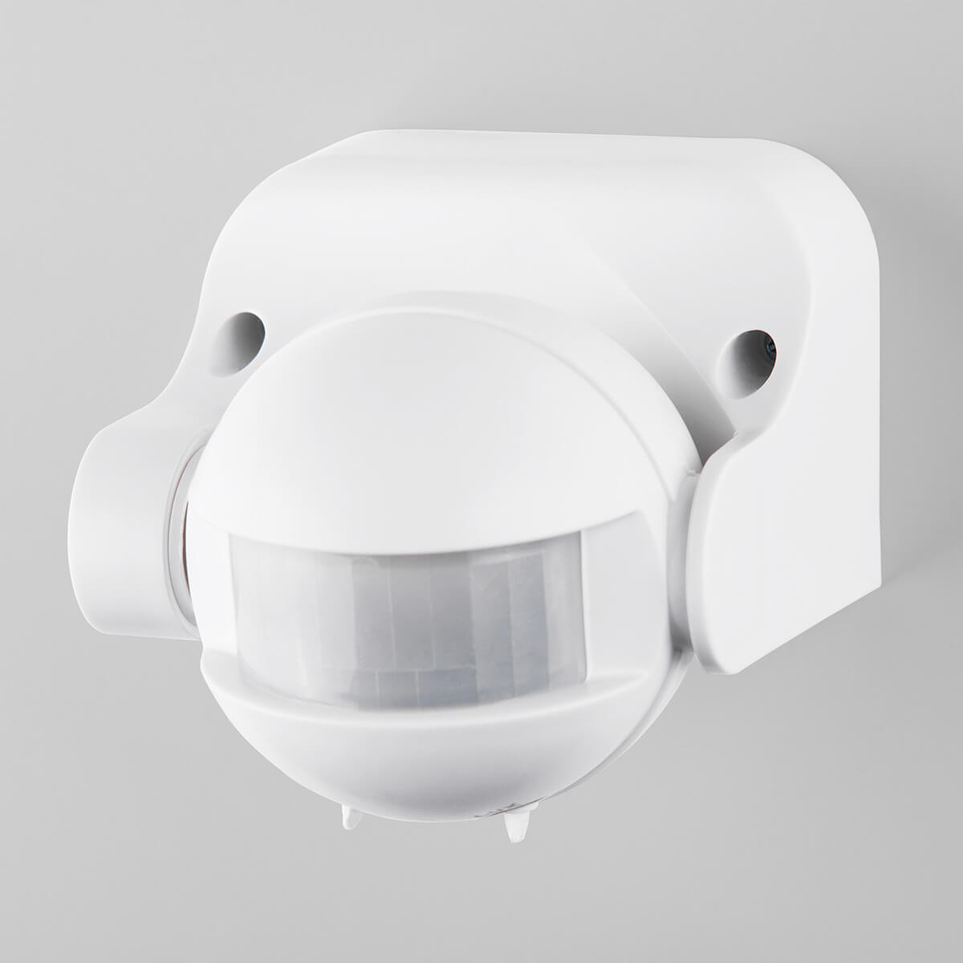 | 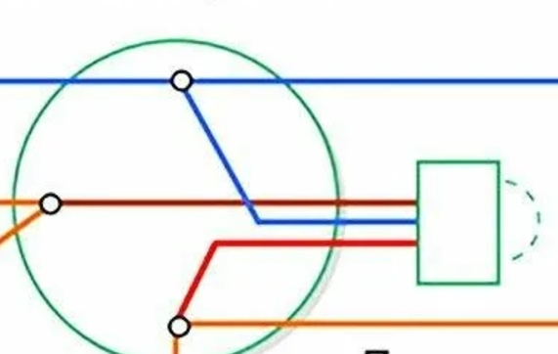
Рисунок 22 - Датчик движения | Рисунок 23 - Схема датчика движения

Электронный таймер — это устройство для автоматического включения и выключения различных электрических приборов через заданные промежутки времени. Он использует электронные схемы и цифровые технологии для отслеживания времени.
Принцип работы электронного таймера заключается в использовании кварцевого кристалла для генерации стабильных временных интервалов.
Микропроцессор отсчитывает эти интервалы и отображает время на цифровом дисплее.
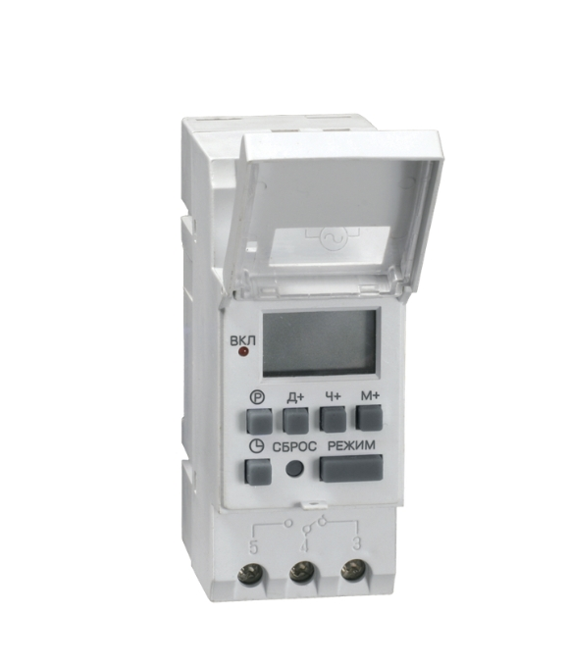 | 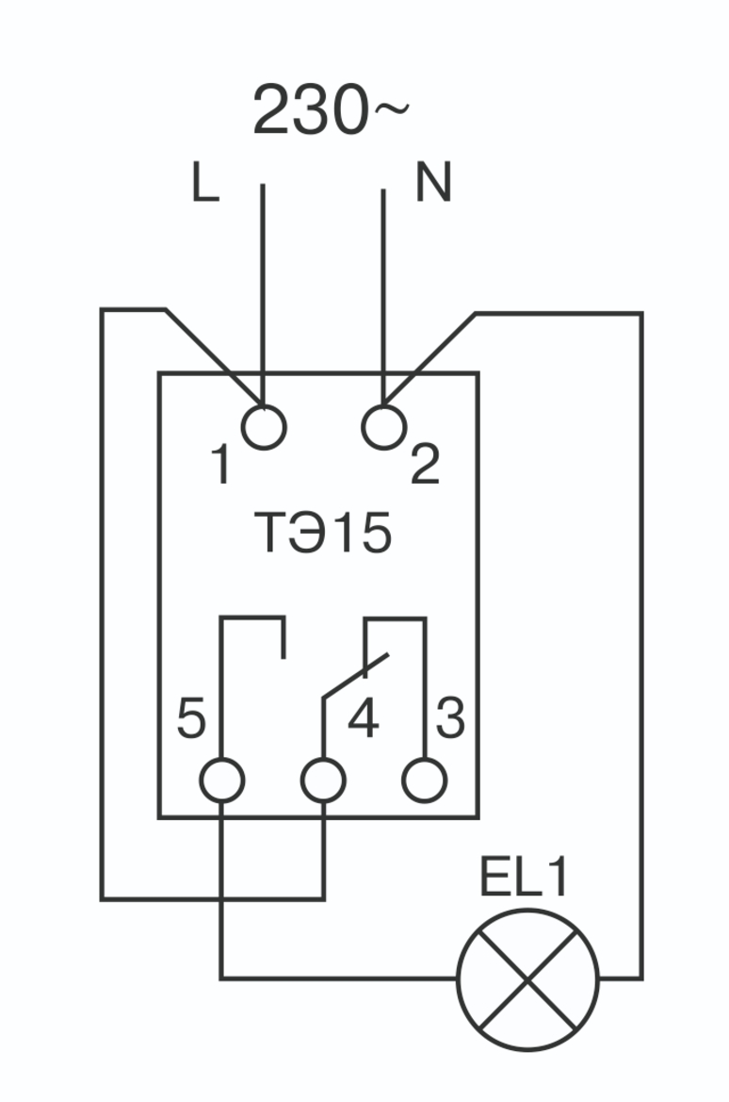
Рисунок 24 - Электронный таймер | Рисунок 25 - Схема электронного таймера

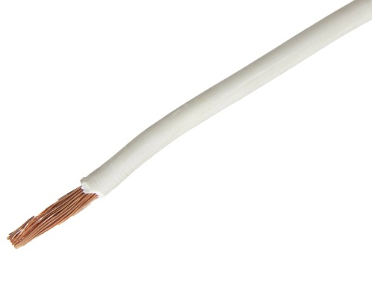 | 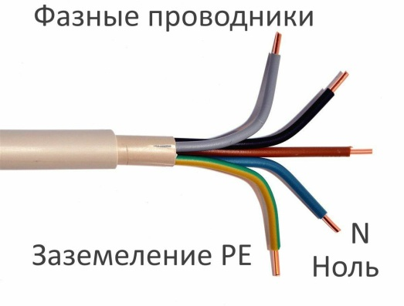
Рисунок 26 - Провод | Рисунок 27 - Пятижильный кабель питания от сети 380В
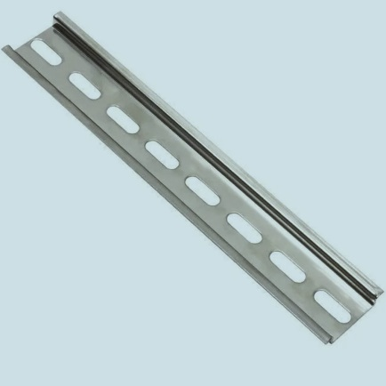 | 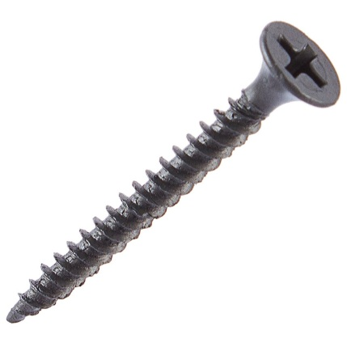
Рисунок 28 - DIN-рейка | Рисунок 29 - Саморезы
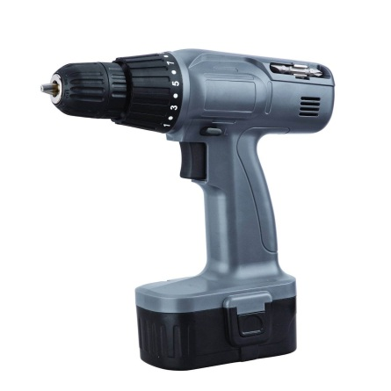 | 
Рисунок 30 - Шуруповёрт | Рисунок 31 - Нож для снятия кабельной изоляции
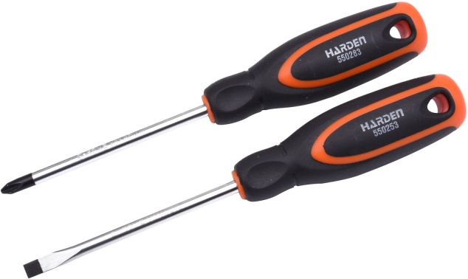
Рисунок 32 – Отвёртки

2 СПЕЦИАЛЬНАЯ ЧАСТЬ
Схема 1
Цель: Получение практических навыков в сборке электрических цепей по данным схемам
Задачи: Сборка предложенной схемы
Принцип работы: при удержании кнопки SB1 лампа VD1 включается, при удержании кнопки SB2 лампа VD2 включается.
Таблица №1 - Условные обозначения схемы 1
Обозначение | Наименование | Количество
QF1 | Автомат | 1
SB1, 2 | Замыкающий кнопочный выключатель | 2
KM1.1, 1.2 | Замыкающий контакт | 2
KM2.2 | Размыкающий контакт | 1
KM1, 2 | Контактор | 2
VD1, 2 | Светодиод | 2

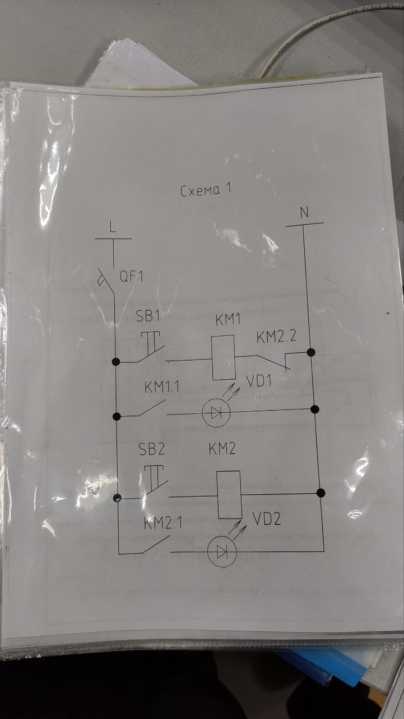 | 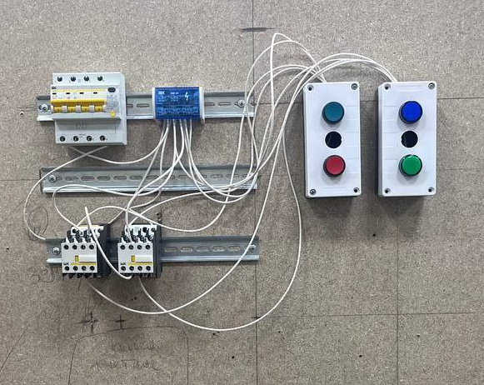
Рисунок 33 - Схема 1 | Рисунок 34 - Цепь 1
Итог: Предложенная схема была реализована

Схема 2
Цель: Получение практических навыков в сборке электрических цепей по данным схемам
Задачи: Сборка предложенной схемы
Принцип работы: При удержании кнопки SB2 контактор КМ1 подхватывает линию параллельного соединения кнопки SB2 и ключа КМ1.1 и замыкает цепь (эффект самоподхвата-заключается в том, что после кратковременного нажатия на кнопку «Пуск» и подачи напряжения на катушку контактора, при отпускании кнопки питание на контактор продолжает подаваться через специальный контакт) , следовательно по всей цепи теперь идет ток, и лампа VD1 загорается. Далее удержании кнопки SB2, лампа VD2 загорается, а после нажатия на кнопку SB1 цепь размыкается и ключ КМ1.1 уже не пропускает ток до момента удержании кнопки SB2.
Таблица №2 - Условные обозначения схемы 2
Обозначение | Наименование | Количество
QF1 | Автомат | 1
SB2, 3 | Замыкающий кнопочный выключатель | 2
SB1 | Размыкающий кнопочный выключатель | 1
KM1.1, 1.3, 2.1 | Замыкающий контакт | 3
KM1.2 | Размыкающий контакт | 1
KM1, 2 | Контактор | 2
VD1, 2 | Светодиод | 2

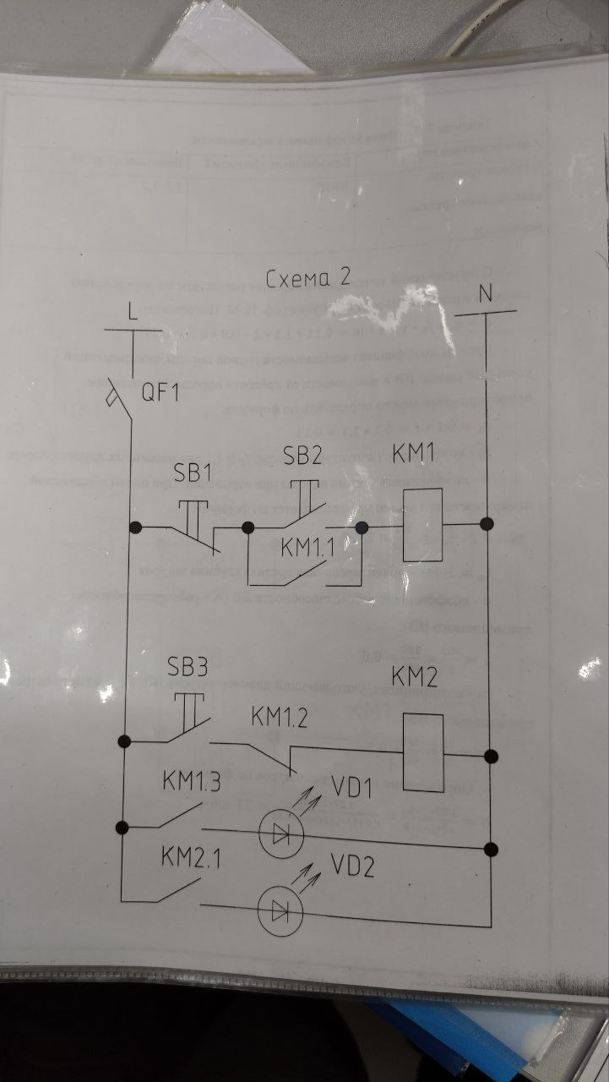 | 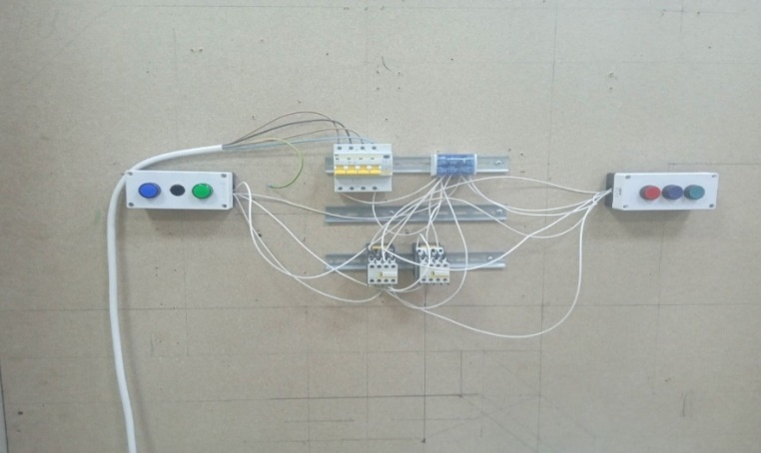
Рисунок 35 - Схема 2 | Рисунок 36 - Цепь 2
Итог: Предложенная схема была реализована

Схема 3
Цель: Получение практических навыков в сборке электрических цепей по данным схемам
Задачи: Сборка предложенной схемы
Принцип работы: При удержании кнопки SB2 контактор КМ1 подхватывает линию параллельного соединения кнопки SB2 и ключа КМ1.1 и замыкает собственную цепь (эффект самоподхвата), но цепь с КМ2 размыкает, для включения цепи с КМ2 следует нажать на кнопку SB1 прерывающую ток во всей цепи и размыкающей ключ КМ1.1, теперь при удержании кнопки SB3 контактор КМ2 подхватывает линию параллельного соединения кнопки SB3 и ключа КМ2.1 и замыкает собственную цепь (эффект самоподхвата), размыкая цепь с КМ1.
Таблица №3 - Условные обозначения схемы 3
Обозначение | Наименование | Количество
QF1 | Автомат | 1
SB2, 3 | Замыкающий кнопочный выключатель | 2
SB1 | Размыкающий кнопочный выключатель | 1
KM1.1, 2.1 | Замыкающий контакт | 2
KM1.2, 2.2 | Размыкающий контакт | 2
KM1, 2 | Контактор | 2

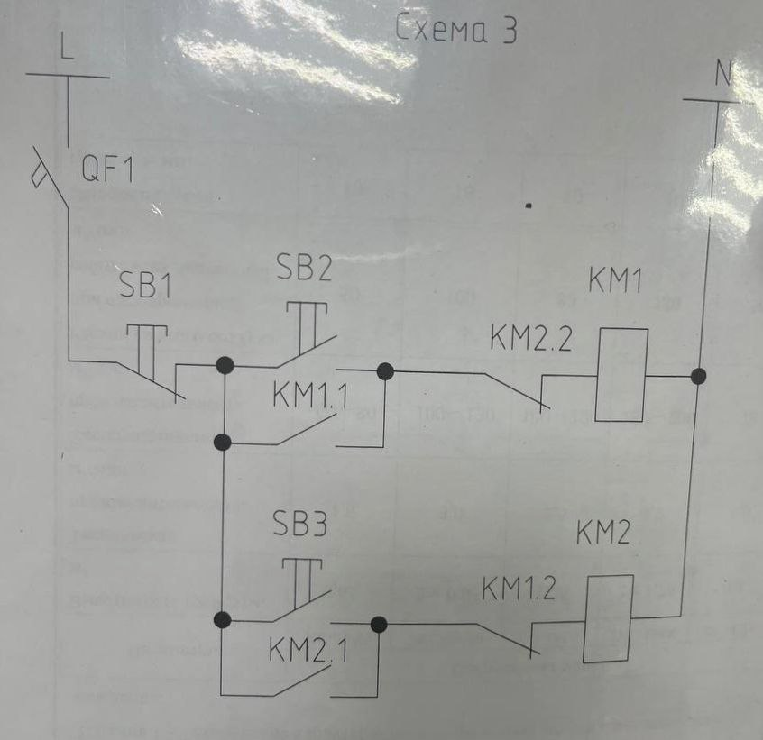 | 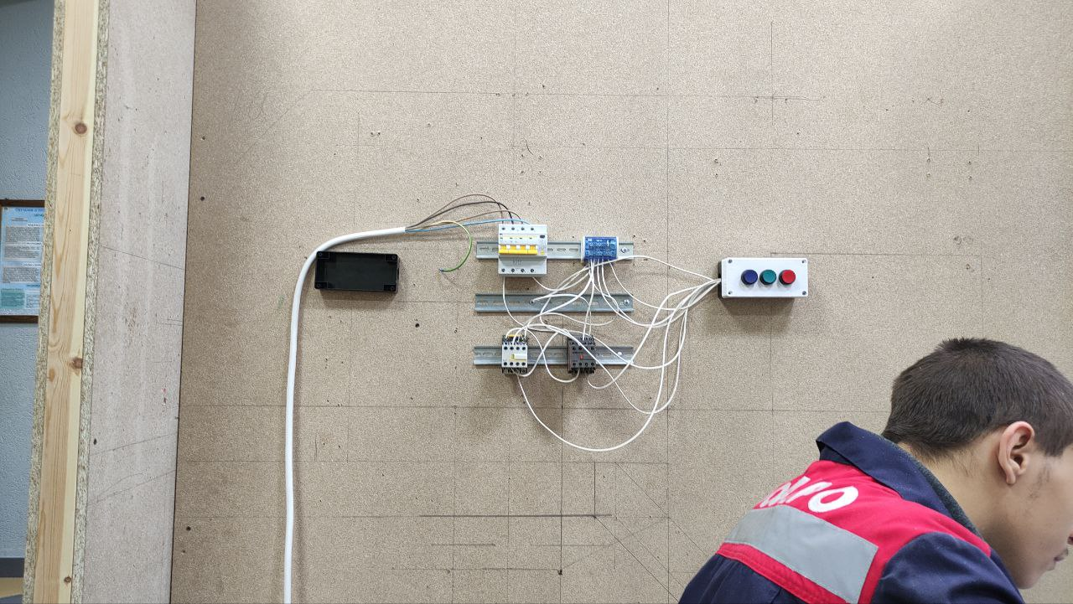
Рисунок 37 - Схема 3 | Рисунок 38 - Цепь 3
Итог: Предложенная схема была реализована

Схема 5
Цель: Получение практических навыков в сборке электрических цепей по данным схемам
Задачи: Сборка предложенной схемы
Принцип работы: При удержании кнопки SB2 контактор КМ1 подхватывает линию параллельного соединения кнопки SB2 и ключа КМ1.1 и замыкает собственную цепь (эффект самоподхвата), и замыкая цепь с КТ1 и КТ2, которые спустя 5 секунд замыкают цепь с КМ2 включая лампу VD1, а через 10 секунд размыкая цепь выключает её.
Таблица №4 - Условные обозначения схемы 5
Обозначение | Наименование | Количество
QF1 | Автомат | 1
SB2 | Замыкающий кнопочный выключатель | 1
SB1 | Размыкающий кнопочный выключатель | 1
KM1.1, 1.2, 1.3, 2.1 | Замыкающий контакт | 4
КТ1, 2 | Розетка для реле времени | 2
KM1, 2 | Контактор | 2
КТ1.1, 2.1 | Реле времени | 2
VD1 | Светодиод | 1

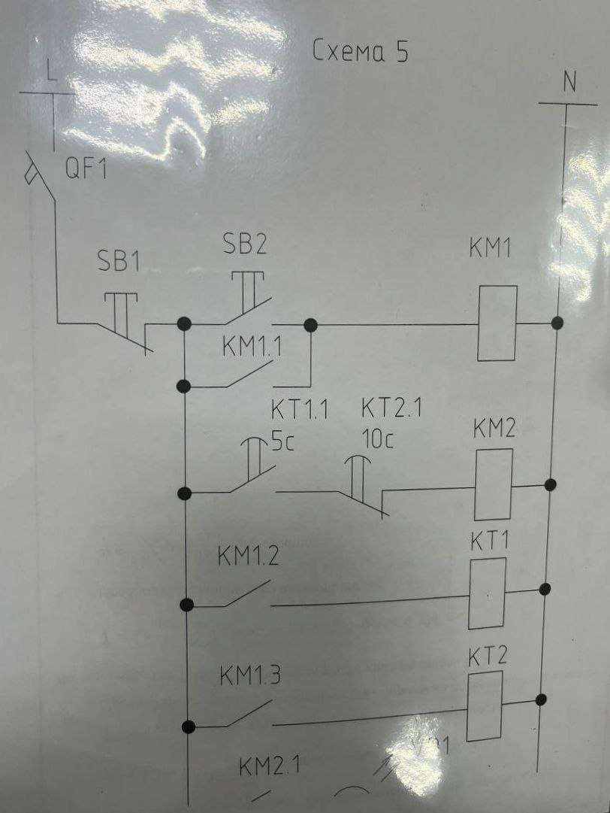 | 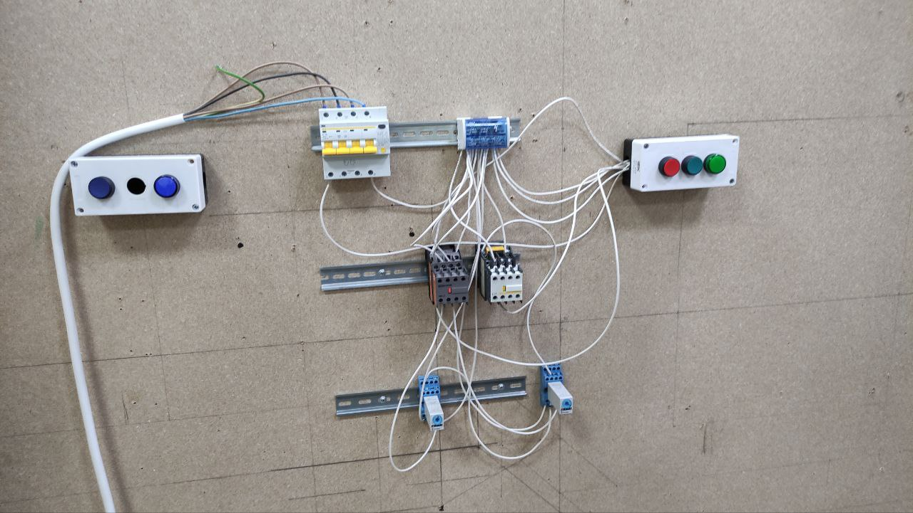
Рисунок 39 - Схема 5 | Рисунок 40 - Цепь 5
Итог: Предложенная схема была реализована

Схема 6
Цель: Получение практических навыков в сборке электрических цепей по данным схемам
Задачи: Сборка предложенной схемы
Принцип работы: При удержании кнопки SB2 контактор КМ1 подхватывает линию параллельного соединения кнопки SB2 и ключа КМ1.1 и замыкает собственную цепь (эффект самоподхвата), цепь с лампой VD1 зажигая её и цепь с КМ2 дав ей способность замкнуться. При удержании кнопки SB4 контактор КМ2 подхватывает линию параллельного соединения кнопки SB4 и ключа КМ2.1 и замыкает собственную цепь (эффект самоподхвата), и цепь с лампой VD2 зажигая её. При нажатии на кнопку SB3 цепь с КМ2 и VD2 размыкаются, и лампа VD2 размыкается, следовательно выключается. При нажатии на кнопку SB1 цепь с КМ1, VD1 и КМ2 размыкаются, и лампа VD1 выключается.
Таблица №5 - Условные обозначения схемы 6
Обозначение | Наименование | Количество
QF1 | Автомат | 1
SB2, SB4 | Замыкающий кнопочный выключатель | 2
SB1, SB3 | Размыкающий кнопочный выключатель | 2
KM1.1, 1.2, 1.3, 2.1, 2.2 | Замыкающий контакт | 5
KM1, 2 | Контактор | 2
VD1, VD 2 | Светодиод | 2

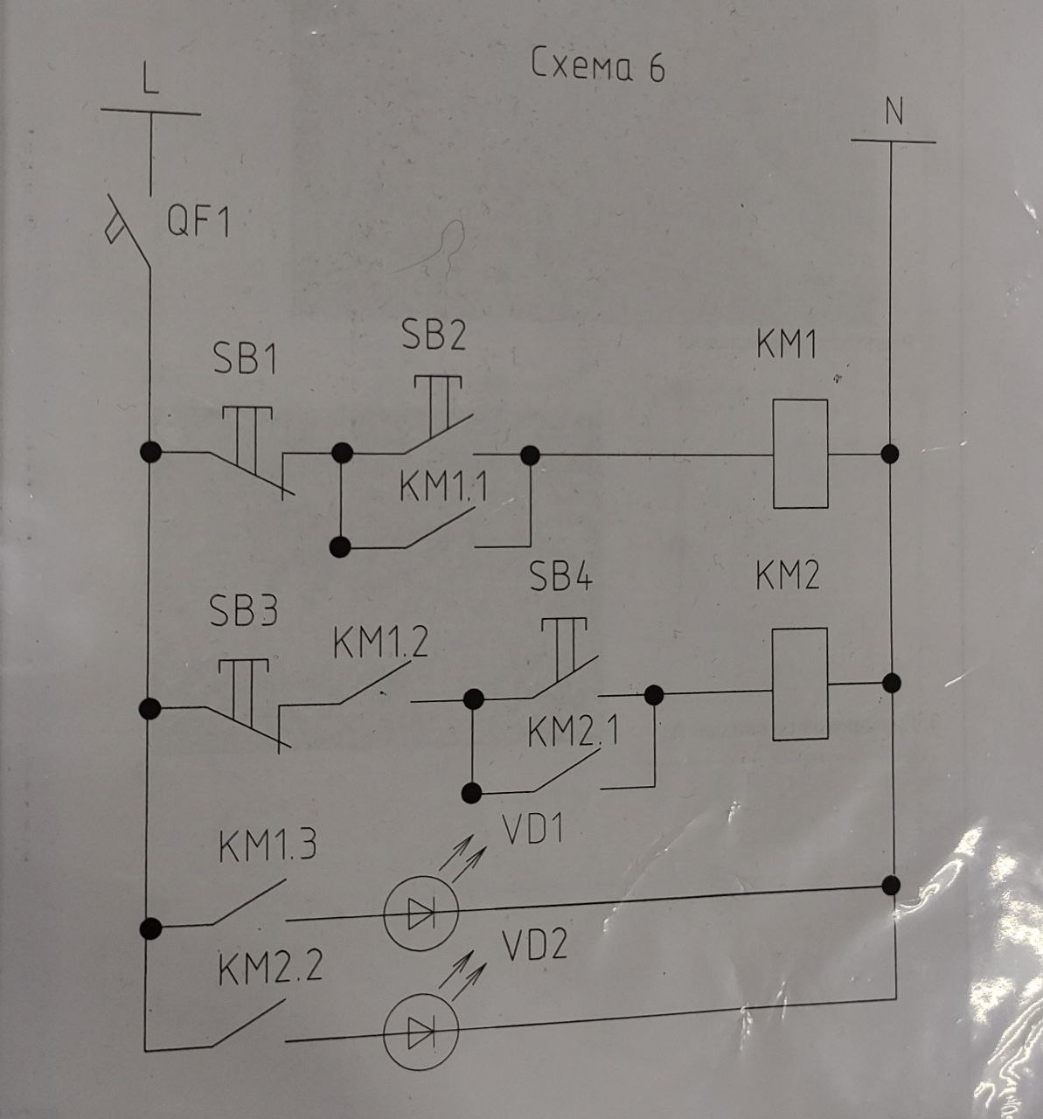 | 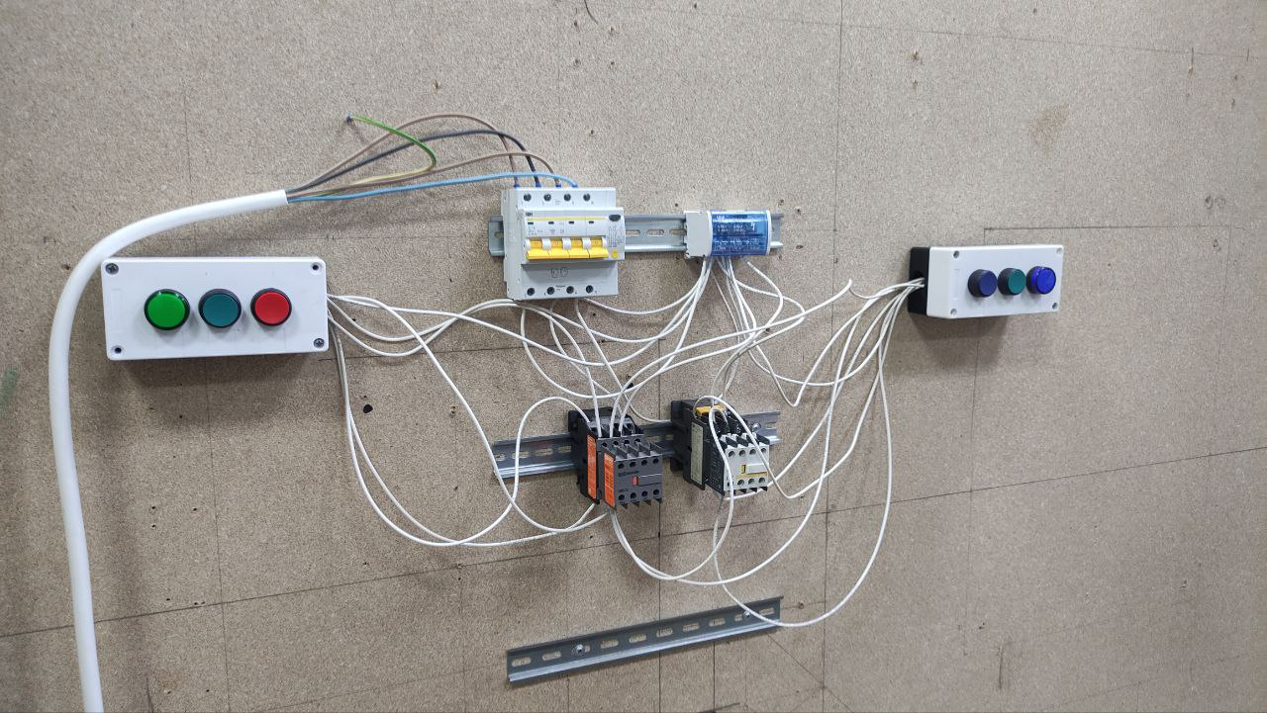
Рисунок 41 - Схема 6 | Рисунок 42 - Цепь 6
Итог: Предложенная схема была реализована

Схема 7
Цель: Получение практических навыков в сборке электрических цепей по данным схемам
Задачи: Сборка предложенной схемы
Принцип работы: При удержании кнопки SB2 или SB4 контактор КМ1 подхватывает линию параллельного соединения кнопок SB2, SB4 и ключа КМ1.1 и замыкает собственную цепь (эффект самоподхвата), и цепь с лампой VD2 зажигая её. При нажатии на кнопку SB1 или SB3 цепь с КМ1 размыкается и ток по ней и цепи с VD2 уже не течет. Не зависимо какую из кнопок не нажимая лампа VD1 будет гореть постоянно.
Таблица №6 - Условные обозначения схемы 7
Обозначение | Наименование | Количество
QF1 | Автомат | 1
SB2, SB4 | Замыкающий кнопочный выключатель | 2
SB1, SB3 | Размыкающий кнопочный выключатель | 2
KM1.1, 1.2 | Замыкающий контакт | 2
KM1 | Контактор | 1
VD1, VD2 | Светодиод | 2

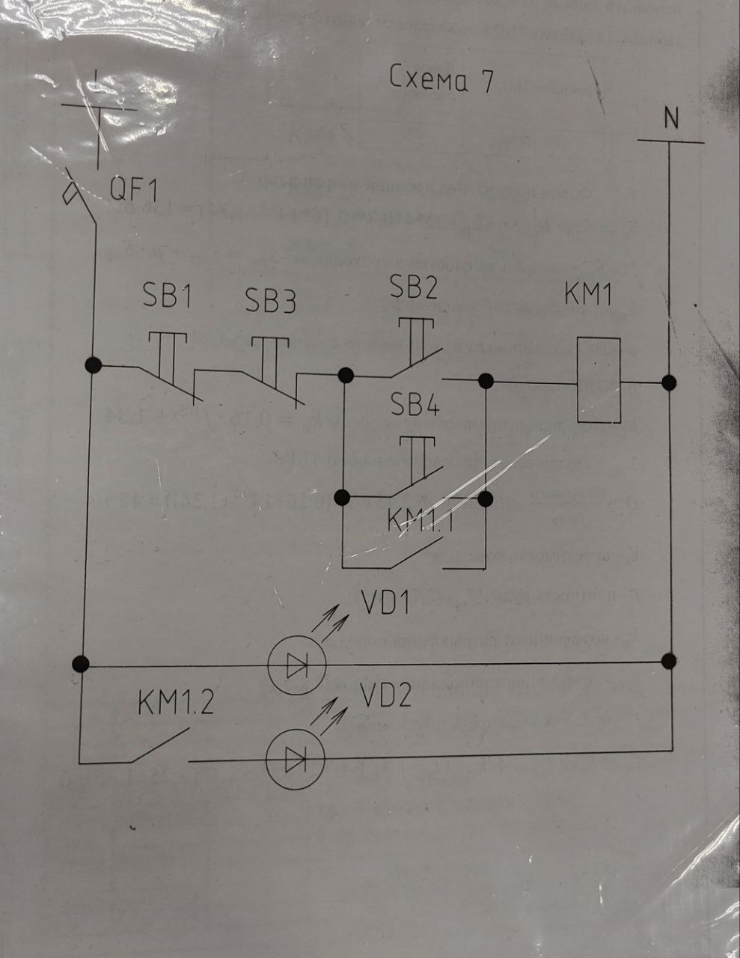 | 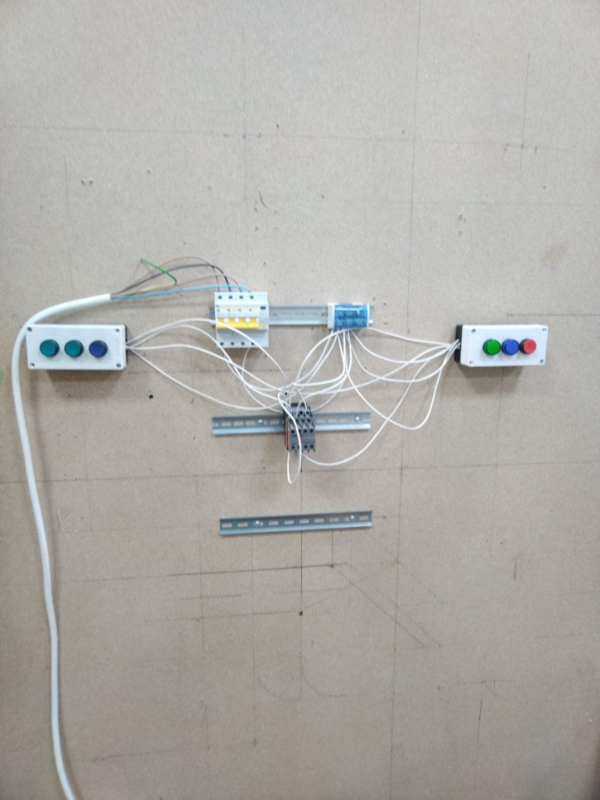
Рисунок 43 - Схема 7 | Рисунок 44 - Цепь 7
Итог: Предложенная схема была реализована

3 ОХРАНА ТРУДА
1.Общие требования охраны труда
1.1. Нахождение в электромонтажной мастерской допускается только в спецодежде.
Нахождение в мастерской без мастера производственного обучения (мастер ПО) запрещено.
1.2 Разборку с сборку электрических схем разрешается проводить только со снятым напряжением и с разрешения мастер ПО.
1.3 Подавать напряжение на электрическую схему только с разрешения мастера ПО.
1.4. В процессе выполнения заданий и нахождения на территории и в помещениях мест проведения обучения, студент обязан соблюдать:
- инструкцию по охране труда;
- не заходить за ограждения, за границы рабочей зоны и в технические помещения;
- принимать пищу в строго отведенных местах;
- правила пользования индивидуальными и коллективными средствами защиты;
- правила и инструкции безопасности при работе с инструментом и приспособлениями и правила безопасной эксплуатации оборудования, разрешенного к использованию при выполнении задания;
- правила пожарной безопасной;
- личную гигиену
1.5. Студент для выполнения задания использует исправный инструмент.
1.6. Студент для выполнения задания использует только то оборудование и материалы, которые перечислены в инфраструктурном листе или на электрической схеме.
1.7. При выполнении задания на студента могут воздействовать следующие вредные и (или) опасные факторы:
Физические:
- повышенное напряжение в электрической цепи, которое может вызвать протекание опасного тока через тело человека;
- повышенная температура поверхностей оборудования;
- острые кромки, заусенцы и шероховатости на поверхности конструкций и оборудования;
- отлетающие частицы обрабатываемых материалов, части оборудования, инструментов;
- движущиеся и вращающиеся части инструмента и приспособлений.
Психологические:
- напряженность трудового процесса;
- стесненные условия кабины конкурсной площадки.
1.8. Средства индивидуальной защиты, используемые во время выполнения задания:
- комбинезон, костюм или халат х/б;
- закрытая обувь;
- защитные перчатки;
- диэлектрический коврик;
- указатель напряжения;
- инструмент ручной изолирующий;
- защитные очки (средства защиты лица и глаз).
1.9. Знаки безопасности, используемые на рабочем месте, для обозначения присутствующих опасностей:
- F 04 Огнетушитель 
E 22 Указатель выхода 
E 23 Указатель запасного выхода 
EC 01 Аптечка первой медицинской помощи 
P 01 Запрещается курить 
1.10. При проверке выполненной работы возможен нагрев токоведущих частей при перегрузке, неудовлетворительном электрическом контакте, а также возникновение электрической дуги при коротком замыкании.
1.11. Студенты обязаны соблюдать правила пожарной безопасности, знать места расположения первичных средств пожаротушения.
1.12. При обнаружении студентом неисправности оборудования или инструмента, способной нанести травму либо ущерб - прекратить работу и сообщить об этом мастеру ПО.
1.13. В случаях получения травмы, возникновения несчастного случая или болезни студента немедленно уведомляется мастер ПО. Мастер ПО обязан немедленно:
- организовать оказание первой медицинской помощи пострадавшему;
- оповестить администрация, медицинского работника, специалиста по охране труда;
- при необходимости организовывает доставку пострадавшего в медицинскую организацию;
- принять неотложные меры по предотвращению развития аварийной ситуации и воздействия травмирующего фактора на других лиц;
1.14. Ответственность за несчастные случаи, происшедшие в помещении для проведения учебных практик, несут лица, как непосредственно нарушившие правила безопасной работы, так и лица административно-технического персонала, которые не обеспечили:
- выполнение организационно - технических мероприятий, предотвращающих возможность возникновения несчастных случаев;
- соответствие рабочего места требованиям охраны труда;
- обучение безопасным методам работы.
ЗАКЛЮЧЕНИЕ
По итогу прохождения учебной практики с 24.11.2025 по 07.12.2025 я, Волощук Анна Дмитриевна:
- Получила практический опыт в составлении электрических схем устройств электрических подстанций и сетей, применении инструкций и нормативных правил при составлении отчетов и разработке технологических документов;
- Научилась разрабатывать электрические схемы устройств электрических подстанций и сетей, вносить изменения в принципиальные схемы при замене приборов аппаратуры распределительных устройств, использовать нормативную техническую документацию и инструкции, оформлять отчеты о проделанной работе;
- Узнала про устройство оборудования электроустановок, условные графические обозначения элементов электрических схем, логику построения схем, типовые схемные решения, принципиальные схемы эксплуатируемых электроустановок, основные положения правил технической эксплуатации электроустановок, виды технологической и отчетной документации, порядок ее заполнения.

СПИСОК ЛИТЕРАТУРЫ
- Кацман, М.М. Сборник задач по электрическим машинам: учебное пособие для СПО / М.М. Кацман. - 8-е изд. - М.: Академия, - (Профессиональное образование: Электро- техника).
- Нестеренко, В.М. Технология электромонтажных работ: учебное пособие / В.М. Нестеренко, А.М. Мысьянов. - 11-е изд. - М.: Академия,. - (Начальное профессиональное образование: Электротехника).
- Акимова, Н.А. Монтаж, техническая эксплуатация и ремонт электрического и электромеханического оборудования: учебник для СПО / Н.А. Акимова, Н.Ф. Котеленец, Н.И. Сентюрихин; под общ. ред. - 11-е изд. - М.: Академия,. - (Профессиональное образование: 9 Электро- техника).\
- Информационный сайт «Школа для электрика». [Электронный ресурс]. – Режим доступа: Технические и научные статьи по электроэнергетике и электротехнике | Школа для электрика
- Обозначения буквенно-цифровые в электрических схемах. ГОСТ 2.710

